新桥街道中心幼儿园小五班幼儿今日动态
2026.1.14 星期三 天气：晴
一、来园篇：
今日来园人数24人，7人请假。
丁奕辰、王禹洲、黄宇泽、万泓呈、戴金轩、白宇阳、李景行、张存熙、赵永辰、郭旭、万昱舒、高研、陈佳玥、孙若黎、王以沫、蒲书瑶、杨岑玥、王清羽、钟苡橙、马欣雨、陈锦瑜、陆悠悠、包星允、吴璧岑能自主进教室、尝试绕好水杯带、签到，接着根据自己的兴趣选择区域游戏。
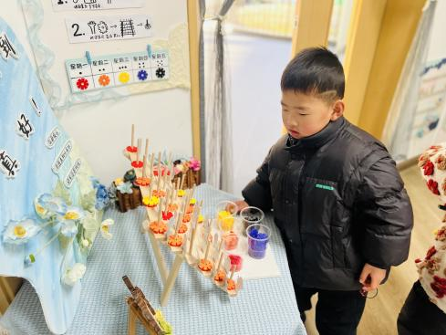 | 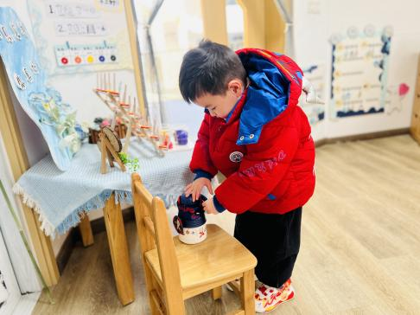 | 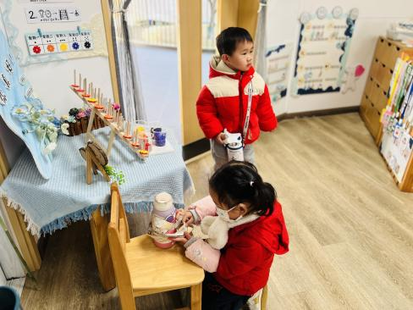
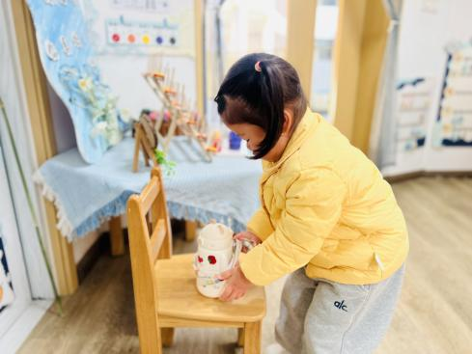 | 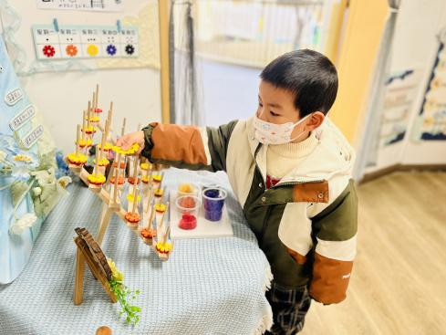 | 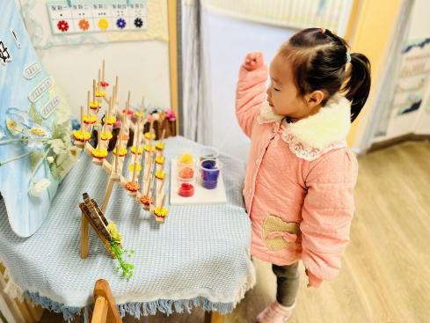
二、点心篇：
今天的早点是牛奶、蛋糕、坚果拼盘。宝贝们在提醒下能自主进行吃早点、漱口、擦嘴巴，吃完后能与同伴一起进行桌面游戏。
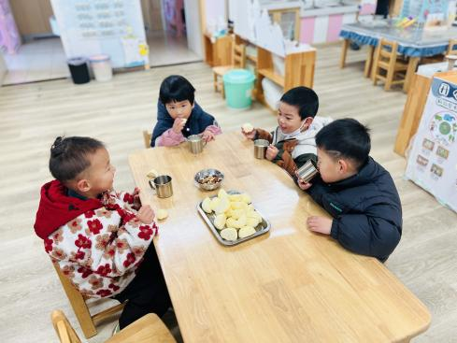 | 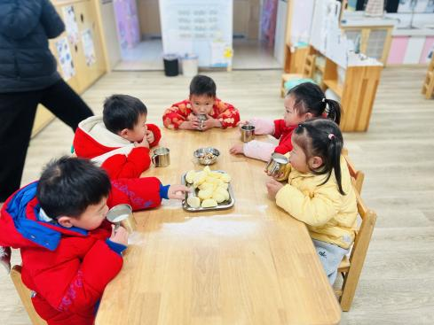 | 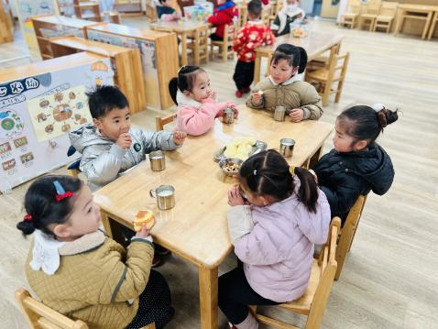
三、区域游戏篇：
今天宝贝们根据自己想法选择游戏区域，并能专注玩自己的游戏。
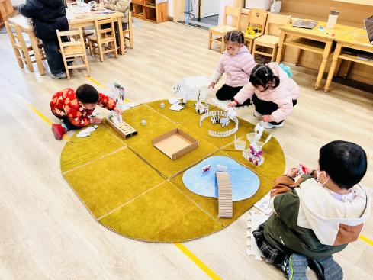 | 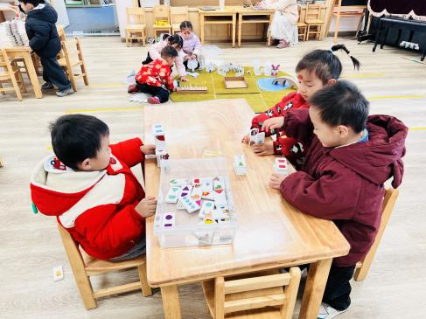 | 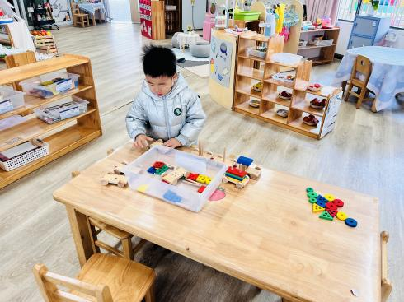
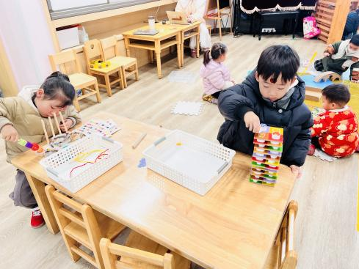 | 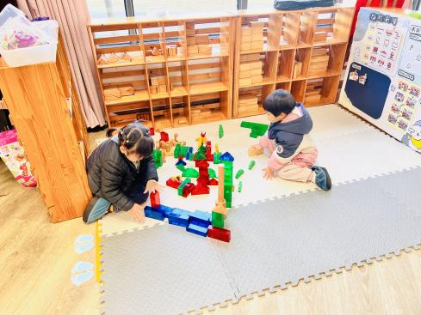 | 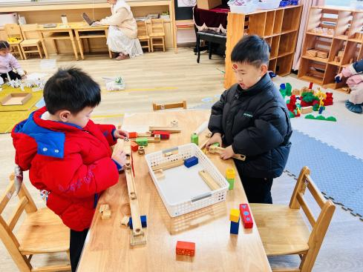
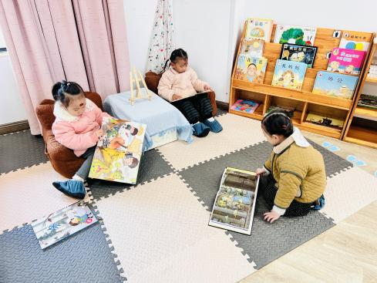 | 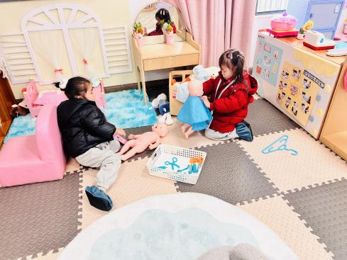 | 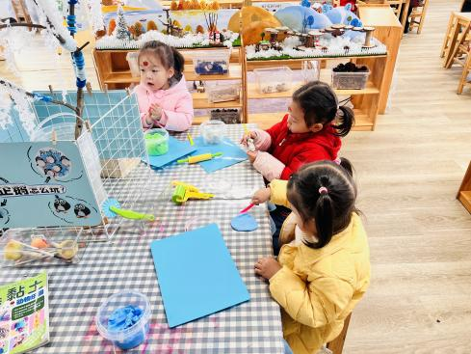

益智区：丁奕辰、杨岑玥、蒲书瑶、万泓呈玩《开心农场》；黄宇泽、王禹洲、马欣雨玩《骨牌排序》；白宇阳玩《长尾巴火车》；钟苡橙、张存熙分别玩《水果糖葫芦》和《水果找一找》游戏。
建构区：陈佳玥、王清羽在地面垫子上搭建《动物园》；赵永辰、李景行在桌面搭建《轨道积木》。
图书区：万昱舒、王以沫、孙若黎在图书区自主阅读绘本。
娃娃家（卧室）：高研、陆悠悠照顾娃娃，给娃娃喂饭。
美工区：陈锦瑜、包星允、吴璧岑在桌面用太空泥自主制作作品。
四、集体活动篇：
半日活动：“我跑·我酷”冬季趣味运动会
《3-6岁儿童学习与发展指南》指出：“要经常和幼儿一起在户外运动和游戏，同时支持幼儿和同伴一起开展体育活动”，而幼儿运动会是幼儿园体育活动中常见的组织形式之一。1月正值我园运动节，为丰富幼儿的在园生活，锻炼幼儿的体质，激发幼儿参加体育活动的兴趣，小班组拟开展“我跑•我酷”冬季趣味运动会，体会运动的快乐，发展儿动作的协调性和灵活性。

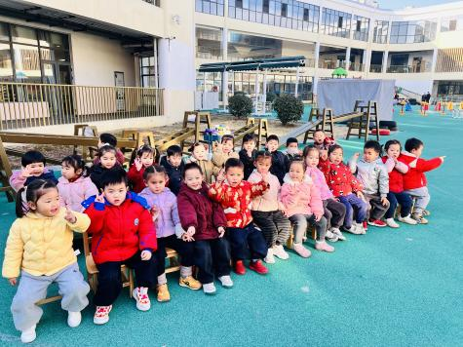 | 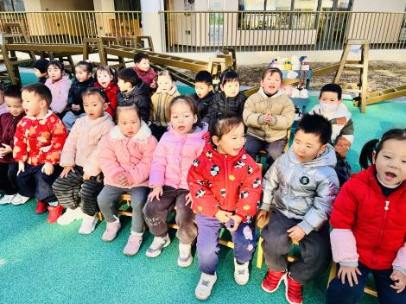 | 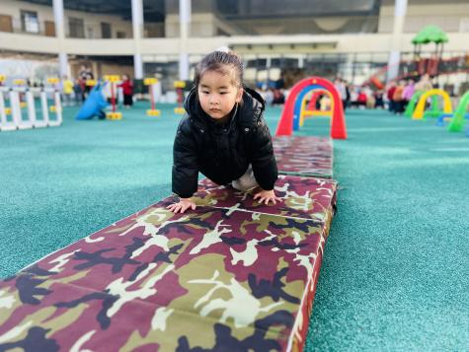
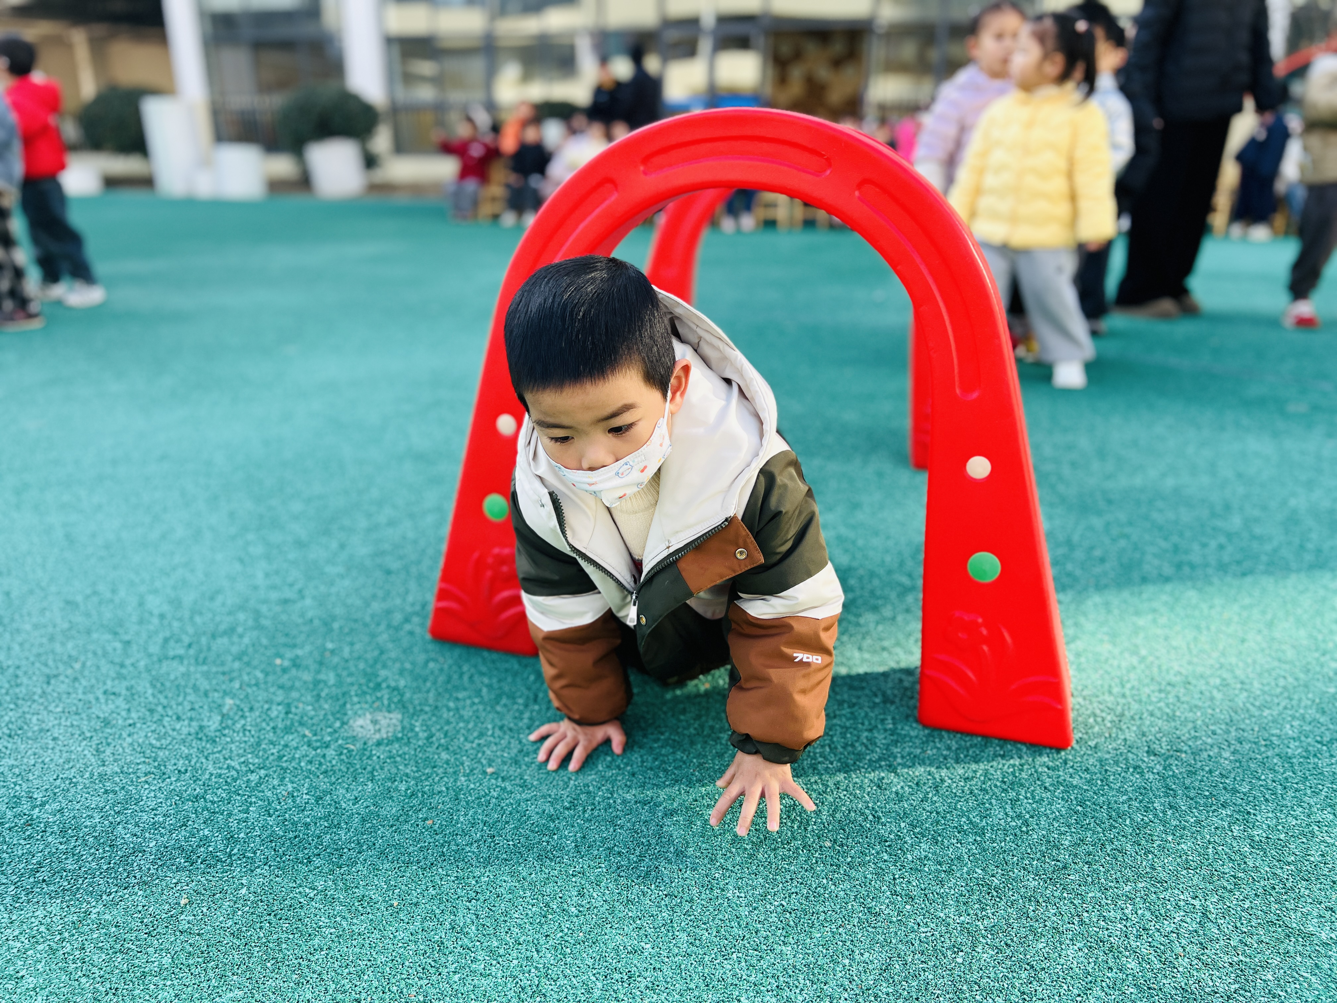 | 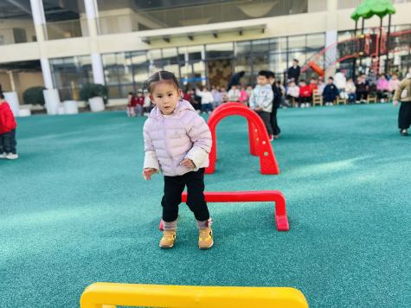 | 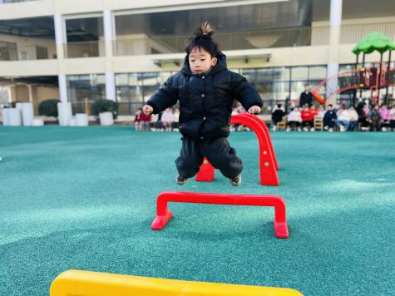
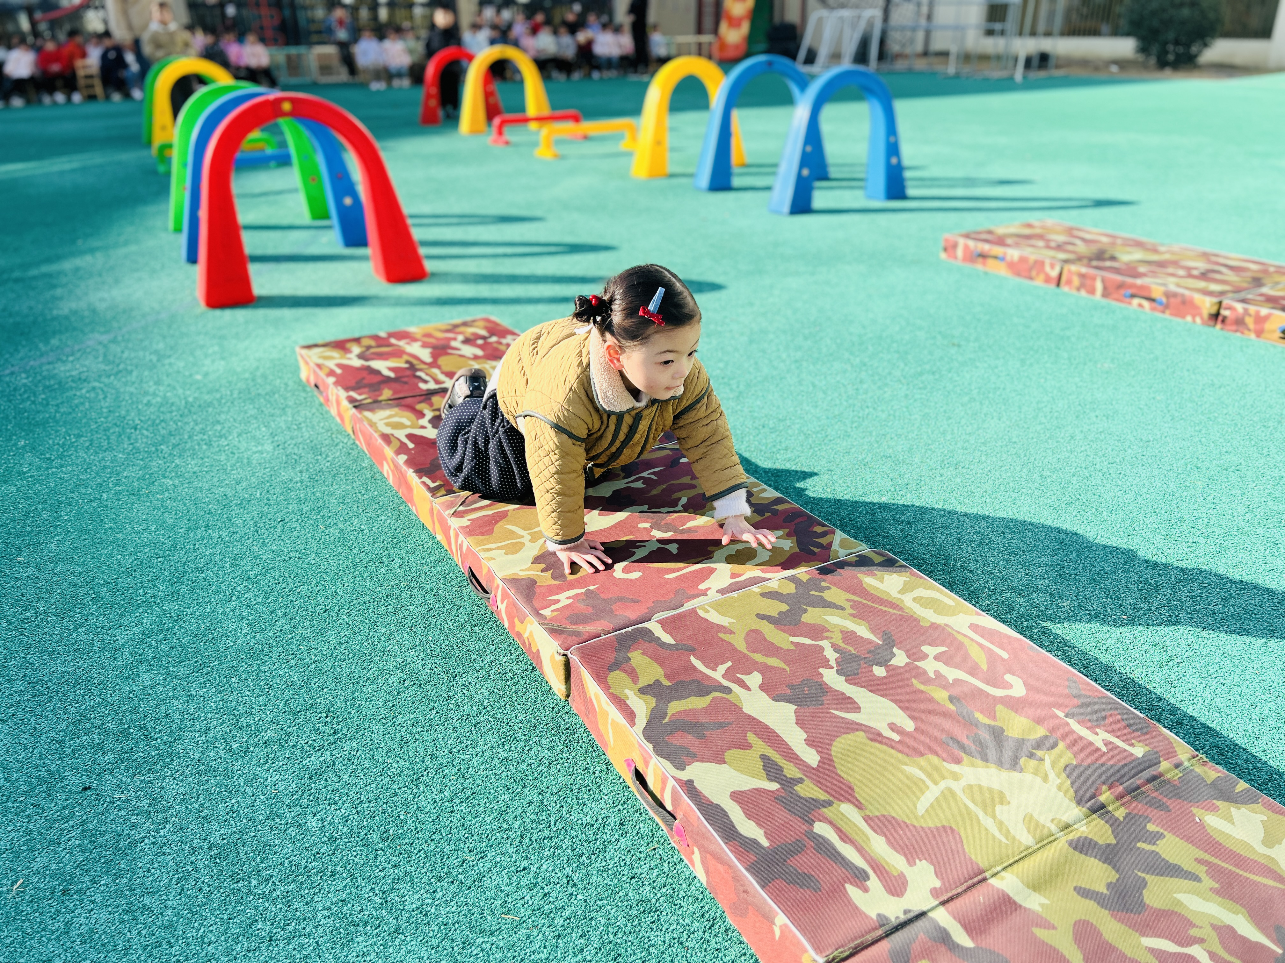 | 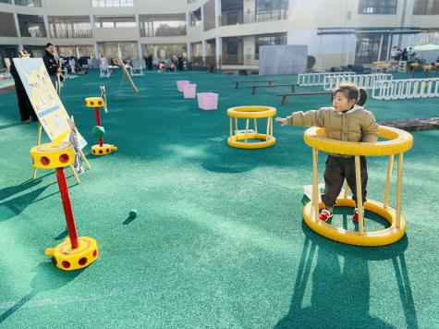 | 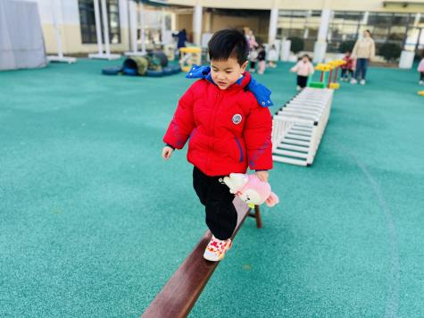
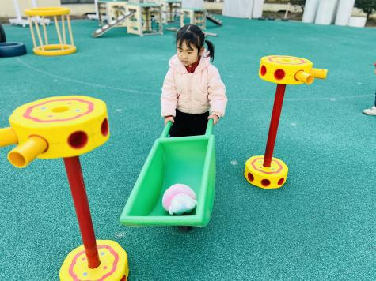 | 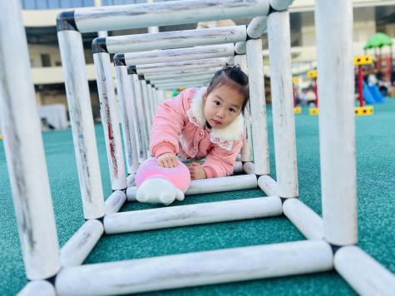 | 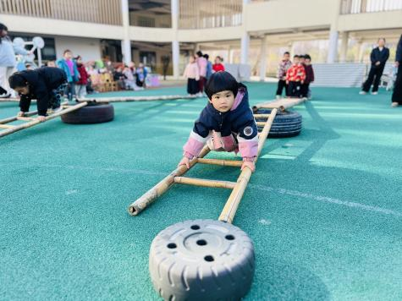
五、生活篇：
今天午餐是打卤面、金汤鸡。午点是八宝甜粥。水果是苹果、菠萝蜜。餐前，宝贝们能在老师的引导下按小组顺序小便、洗手，自主端饭菜吃饭，饭后再提醒下也能及时做好饭后三件事。
丁奕辰、王禹洲、黄宇泽、万泓呈、戴金轩、白宇阳、李景行、张存熙、郭旭、万昱舒、高研、陈佳玥、孙若黎、蒲书瑶、杨岑玥、王清羽、钟苡橙、马欣雨、陈锦瑜、陆悠悠、包星允、吴璧岑今天面、汤全部吃完。
赵永辰、王以沫面剩下一点。
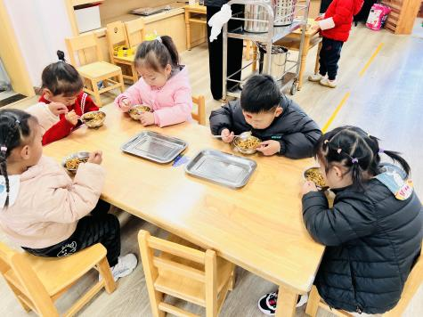 | 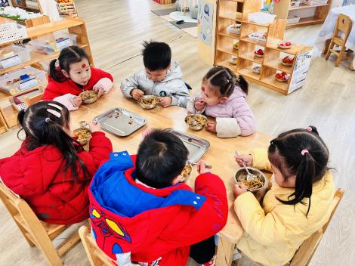 | 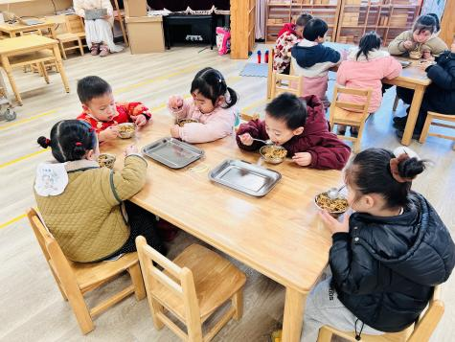
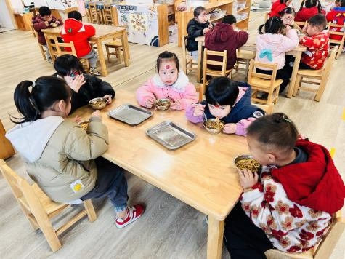 | 